1 – 2 aprilie 2017
RAPORT de WEEKEND

Calificativ:  NEUTRU | Bombă sexy la Hidroelectrica | B1TV-18:20  1min 10s  B1TV-20:24  1min 10s  B1TV-23:25  1min 10s
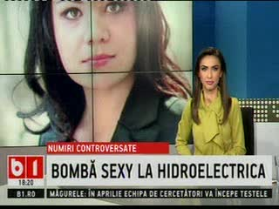 | Guvernul vine cu propuneri scandaloase la Hidroelectrica pentru Consiliul de Supraveghere al companiei. Pe lista ministrului Energiei, Toma Petcu, se află controversata Andreea Lambru, secretar general adjunct al Guvernului. Lambru a fost în atenţia presei după ce a fost implicată într-un scandal sexual.  Pe lista ministrului se mai află pe lângă Andreea Lambru şi alte propuneri controversate, precum un fost operator de producţie grafică, actual consilier la Secretariatul General al Guvernului sau o fostă prezentatoare TV.

Calificativ:  NEUTRU | Energie ieftină, autorizaţii scumpe | Antena1-19:35  2min 44s
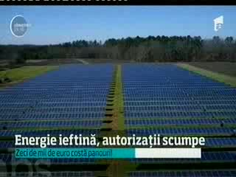 | Să fii prietenos cu mediul costă mult în România, mai ales în cazul celor care vor să renunţe la energia produsă tradiţional şi vor să o ia direct de la soare. Câţiva români au apelat la panouri solare sau fotovoltaice şi au devenit producători de energie termică şi electrică. S-au trezit puşi însă la colţ cu orice ocazie de autorităţile române. Mai mult, firmele nici nu îi bagă în seamă când vor să vândă surplusul de energie produsă cu panourile de pe casă sau de pe bloc.

Calificativ:  NEUTRU | Incendiu în piaţa de vechituri | RealitateaTV-20:06  0min 43s
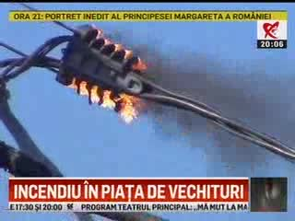 | La un târg de vechituri din Oradea cablul de curent care trece peste acesta a luat foc din cauza suprasolicitării, iar plasticul topit a căzut peste tarabe. Locul a fost rapid izolat de autorităţi. Piaţa a fost extinsă şi modernizată în urmă cu doar un an, însă autorităţile nu au luat în calcul şi creşterea numărului de consumatori de energie electrică în acea zonă.

